1.[单选题]

以下关于synchronized描述不正确的是（）

A.[当一个线程访问某对象的synchronized方法或者synchronized代码块时，其他线程对该对象的该synchronized方法或者synchronized代码块的访问将被阻塞](javascript:void(0);)

B.[当一个线程访问某对象的synchronized方法或者synchronized代码块时，其他线程仍然可以访问该对象的非同步代码块](javascript:void(0);)

C.[当一个线程访问某对象的synchronized方法或者synchronized代码块时，其他线程可以访问该对象的其他的synchronized方法或者synchronized代码块](javascript:void(0);)

D.[当在对象上调用其任意synchronized方法的时候，对象都被加锁](javascript:void(0);)

2.[单选题]

下列关于时间复杂度的计算说法不正确的是（）

A.[for/while循环时间计算为循环体内计算时间与循环次数计算的乘积](javascript:void(0);)

B.[嵌套循环为循环体内计算时间与所有循环次数的乘积](javascript:void(0);)

C.[顺序语句为各语句计算时间的和](javascript:void(0);)

D.[if-else语句为if语句计算时间与else语句计算时间的和](javascript:void(0);)

3.[单选题]

设n位同学从左到右依次编号为1, 2, …, n，合唱队形需使队列满足T1＜T2＜...＜Ti＞…Tn-1＞Tn  
现已知有10个学生的身高（厘米）为：150、172、163、180、178、160、172、154、165、158，计算他们所组成的最长合唱队队形的长度为多少（）

A.[5](javascript:void(0);)

B.[6](javascript:void(0);)

C.7

D.[8](javascript:void(0);)

4.单选题]

如果在带权有向图中，用顶点表示事件，用有向边表示活动，边上的权值表示活动的开销，则此带权有向图称为AOE网。AOE网是一个有向无环图，AOE网如下图所示，则关键路径（即路径长度最长）的长度为（      ）

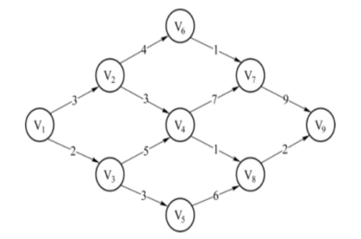

A.[21](javascript:void(0);)

B.[23](javascript:void(0);)

C.[24](javascript:void(0);)

D.[13](javascript:void(0);)

5.[单选题]

关于队列，下列说法错误的是（      ）

A.[允许插入的一端称为队尾](javascript:void(0);)

B.[在非空循环队列中，队头指针指向当前的队头元素](javascript:void(0);)

C.[入队操作是在队头执行的](javascript:void(0);)

D.[允许删除的一端称为队头](javascript:void(0);)

5.[不定项选择题]

有如图所示的二叉树，E结点的前辈结点有（      ）

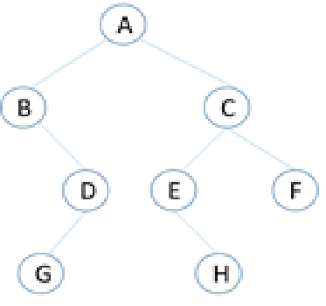

A.[A](javascript:void(0);)

B.[B](javascript:void(0);)

C.[C](javascript:void(0);)

D.[D](javascript:void(0);)

7.[单选题]

关于结点树相同的折半判定树和完全二叉树，以下说法正确的是（      ）

A.[折半判定树的高度与完全二叉树高度一致](javascript:void(0);)

B.[折半判定树的高度比完全二叉树高度大](javascript:void(0);)

C.[折半判定树的高度比完全二叉树高度小](javascript:void(0);)

D.[折半判定树的高度与完全二叉树高度没有关系](javascript:void(0);)

8.[单选题]

多个ALOHA用户每秒产生60个请求，时间槽单位为20ms，则首次成功发送的概率为多少（

A.[0.167](javascript:void(0);)

B.[0.05](javascript:void(0);)

C.[0.1](javascript:void(0);)

D.[0.3](javascript:void(0);)

9.[单选题]

在Linux内核中，创建一个文件操作可以使用（      ）

A.[fopen](javascript:void(0);)

B.[open](javascript:void(0);)

C.[write](javascript:void(0);)

D.[create](javascript:void(0);)

10.[不定项选择题]

MyISAM引擎的表tg_user，主键为tg_id，tg_email是允许为空的列，下列能正确统计出该表记录数的语句是（      ）

A.[SELECT count(*) FROM `tg_user`](javascript:void(0);)

B.[SELECT count(tg_id) FROM `tg_user`](javascript:void(0);)

C.[SELECT count( tg_email ) FROM `tg_user `](javascript:void(0);)

D.[SELECT count(1) FROM `tg_user](javascript:void(0);)

11.[单选题]

在解决汉诺塔问题时，可使用哪种数据结构进行设计（      ）

A.[栈](javascript:void(0);)

B.[数组](javascript:void(0);)

C.[队列](javascript:void(0);)

D.[二叉树](javascript:void(0);)

12.[单选题]

下面关于wait()和sleep()两个方法描述错误的是（）

A.[wait()方法属于Object的方法，而sleep()方法属于Thread类的方法](javascript:void(0);)

B.[wait()方法可以有参数，也可以无参数；  
sleep()方法必须要传入long的参数](javascript:void(0);)

C.[两个方法都需要InterruptedException异常处理](javascript:void(0);)

D.[wait()无参方法调用后，线程阻塞。需要其他线程只能使用notify()方法才能唤醒。而sleep()可以在时间到后醒来继续运行](javascript:void(0);)

13.[单选题]

有如下抽象类，则描述正确的是：

|  |  |
| --- | --- |
| 1  2  3  4  5  6  7 | public abstract class Animal {    public  void move()    {     System.out.println("the animal can move...");    }    abstract void show();  } |

A.[该抽象类中不能定义实例方法move.](javascript:void(0);)

B.[该抽象类可以被实例化。](javascript:void(0);)

C.[该抽象类不能被继承。](javascript:void(0);)

D.[该抽象类的子类对象要调用show方法，必须对Animal中的show方法进行重写。](javascript:void(0);)

14.[单选题]

假设当前时间是2018-08-20,晚上19:08，星期一，则下面代码输出为：

|  |  |
| --- | --- |
| 1  2  3  4  5  6  7 | public class Test {     public static void main(String[] args) {      Date date=new Date();      System.out.printf("%tD%n",date);       }     } |

A.[2018/8/20](javascript:void(0);)

B.[08/20/18](javascript:void(0);)

C.[2018/8/20 19:08:00](javascript:void(0);)

D.[08/20/18 19:08:00](javascript:void(0);)

15.[不定项选择题]

阅读下列代码

|  |  |
| --- | --- |
| 1  2  3  4  5  6  7  8  9  10 | public class test   {       public static void main(String []args)       [           char ch1=97;           char ch2='a';           System.out.println(" ch1="+ch1);           System.out.println(" ch2="+ch2);      }  } |

A.[ch1=97](javascript:void(0);)

[ch2=97](javascript:void(0);)

B.[ch1=a  
 ch2=a](javascript:void(0);)

C.[ch1=97  
 ch2=a](javascript:void(0);)

D.[ch1='a'](javascript:void(0);)

[ch2='a'](javascript:void(0);)

16.[不定项选择题]

有下列方法：

|  |  |
| --- | --- |
| 1  2  3  4  5  6  7  8  9  10  11  12  13  14  15 | boolean checkValue( int num )  {      int d1,d2,d3;      int checkNum, nRemain, rem;        checkNum = num % 10;      nRemain = num /10;      d3 = nRemain % 10;      nRemain /= 10;      d2 = nRemain % 10;      nRemain /= 10;      d1 = nRemain % 10;      rem = (d1 + d2 + d3) % 7;      return rem == checkNum;  } |

调用此方法如下：

|  |  |
| --- | --- |
| 1 | boolean bOK = checkValue(value); |

value取下面那些值时，bOK的值为true?

A.[6144](javascript:void(0);)

B.[5073](javascript:void(0);)

C.[4831](javascript:void(0);)

D.[8300](javascript:void(0);)

17.[不定项选择题]

以下关于静态方法和静态变量，说法正确的是（）

A.[静态方法不能调用实例方法或引用一个实例变量](javascript:void(0);)

B.[实例方法不能调用静态方法或引用一个静态变量](javascript:void(0);)

C.[静态方法可以互相调用](javascript:void(0);)

D.[实例方法可以任意调用方法](javascript:void(0);)

18.[不定项选择题]

下面关于try-catch-finally语句块，描述正确的是（）

A.[catch可以和final单独使用](javascript:void(0);)

B.[try可以和catch单独使用](javascript:void(0);)

C.[try-catch-final块中的语句都可以被执行](javascript:void(0);)

D.[如果try中的语句抛出异常，程序会跳过try块中剩余的语句，开始查找处理这个异常的代码](javascript:void(0);)

19.[单选题]

调用者发出消息后，必须等待消息处理结束返回后，才能进行后续操作的是（      ）

A.[返回消息](javascript:void(0);)

B.[简单消息](javascript:void(0);)

C.[同步消息](javascript:void(0);)

D.[异步消息](javascript:void(0);)

20.[单选题]

下图的UML类结构图表示的是哪种设计模式？

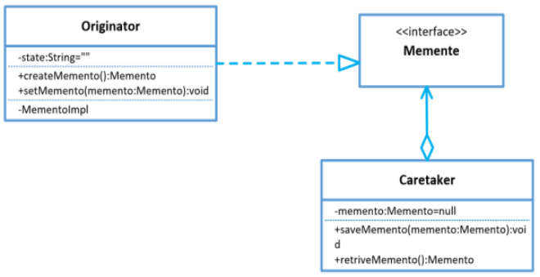

A.[备忘录模式](javascript:void(0);)

B.[适配器模式](javascript:void(0);)

C.[工厂方法模式](javascript:void(0);)

D.[抽象工厂模式](javascript:void(0);)

21.[单选题]

请问下图的UML是什么设计模式?（  ）

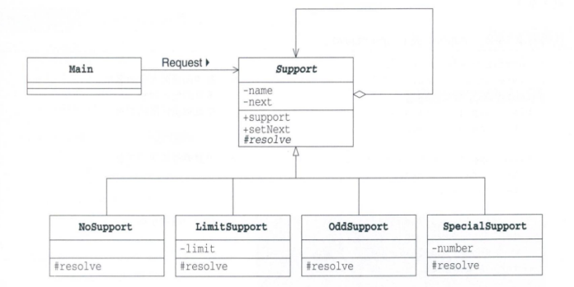

A.[模板方法模式](javascript:void(0);)

B.[责任链模式](javascript:void(0);)

C.[迭代器模式](javascript:void(0);)

D.[命令模式](javascript:void(0);)